Xuân Viễn Xứ

*Lời tác giả: Bài thơ nầy đã được đăng trong Đặc San Cộng Đoàn năm 2015 (Xuân Ất Mùi, với chủ đề: 40 năm viễn xứ) nhưng năm nay kỷ niệm 40 người viết bài nầy rời bỏ quê hương Việt Nam (1980- 2020) nên xin phép đăng lại, tuy nhiên có sửa đổi một số từ ngữ.*

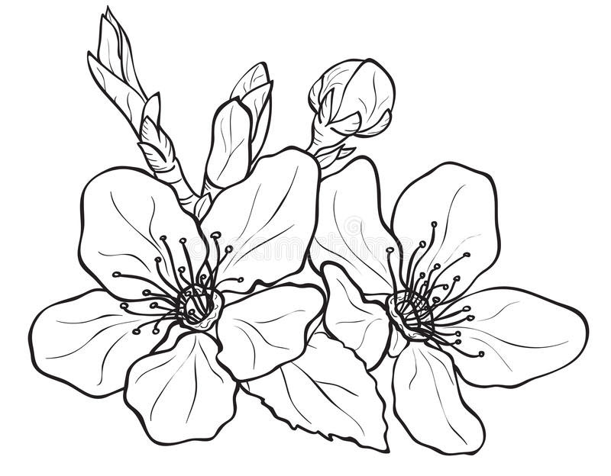

Bốn mươi năm xa quê hương,

Ruột đau, tim héo khôn lường xiết bao.

Ăn làm sao, nói làm sao,

Ra đi để lại biết bao thâm tình.

Người thân khẩn nguyện cầu kinh,

Mong cho thoát khỏi cực hình khổ đau.

Chiều chiều thơ thẩn nhìn nhau,

Nhớ người khuất bóng, ruột đau trăm chiều.

Thương người ra đi bao nhiêu,

Lại càng nhớ đến nhiều điều xót xa.

Ra đi bỏ lại quê nhà,

Bỏ làng, bỏ xóm, kẻ xa, người gần.

Kẻ sơ cho chí người thân,

Không mong gặp lại, quây quần bên nhau.

Cuộc đời nếp sống mai sau,

Ở nơi xứ lạ lòng đau dạ sầu.

Những người xa xứ cùng nhau,

Quây quần, sum họp mai sau vui vầy.

Tình quê, tình nước tràn đầy,

Yêu thương, đùm bọc, giải bày cùng nhau.

Giới trẻ sức sống tràn đầy,

Đua nhau gắng sức thành tài mai sau.

Cùng chung hợp lực với nhau,

Xây dựng đất nước, mạnh giàu, tự do.

Đất nước người, sống ấm no,

Quê hương yêu dấu phải lo mỗi ngày.

Cuộc đời vất cả đắng cay,

Tự do thiếu vắng khổ thay trăm phần.

Cuộc sống nơi kiếp gian trần,

Hoàn toàn khổ cực, gian truân mọi bề.

Ước nguyện cho trọn câu thề,

Cầu cho đất nước trăm bề yên vui.

Không còn than thở, ngậm ngùi,

Sống đời an lạc, thảnh thơi cuộc đời.

Phan Văn An